«Маленький пешеход»
27.12.2024
Сотрудники Госавтоинспекции Южного административного округа города Москвы провели профилактическую акцию, в которой напомнили ребятам о необходимости соблюдения Правил дорожного движения, а также рассказали о правилах безопасного поведения на улицах и дворах. Очень важно задуматься о том, что дорога и прилегающая к ней территория не место для игр.
Полицейские рассказали о правилах перехода проезжей части по пешеходному переходу, напомнили о мерах безопасности, которые необходимо соблюдать детям, находясь на улице зимой, попросили выбирать безопасные места для проведения зимнего досуга и не играть вблизи проезжей части, а собираясь на вечерние прогулки, не забывать обозначать верхнюю одежду световозвращающими элементами, ведь в условиях короткого светового дня и ограниченной видимости, маленьким пешеходам необходимо быть более заметными. Мероприятия было призвано напомнить маленьким участникам дорожного движения о необходимости использования световозвращающих элементов.
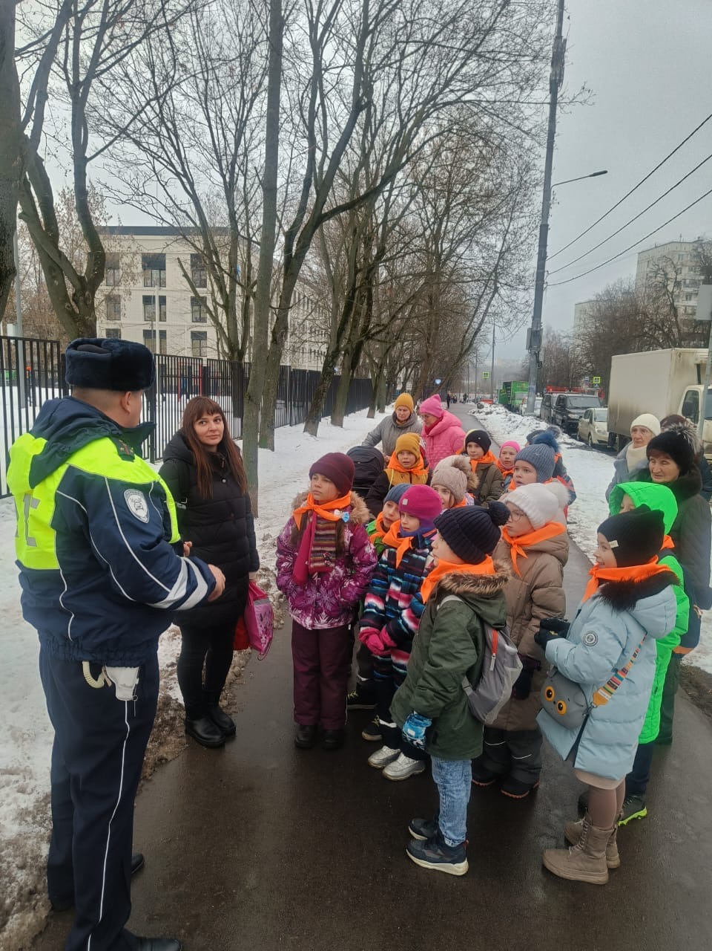
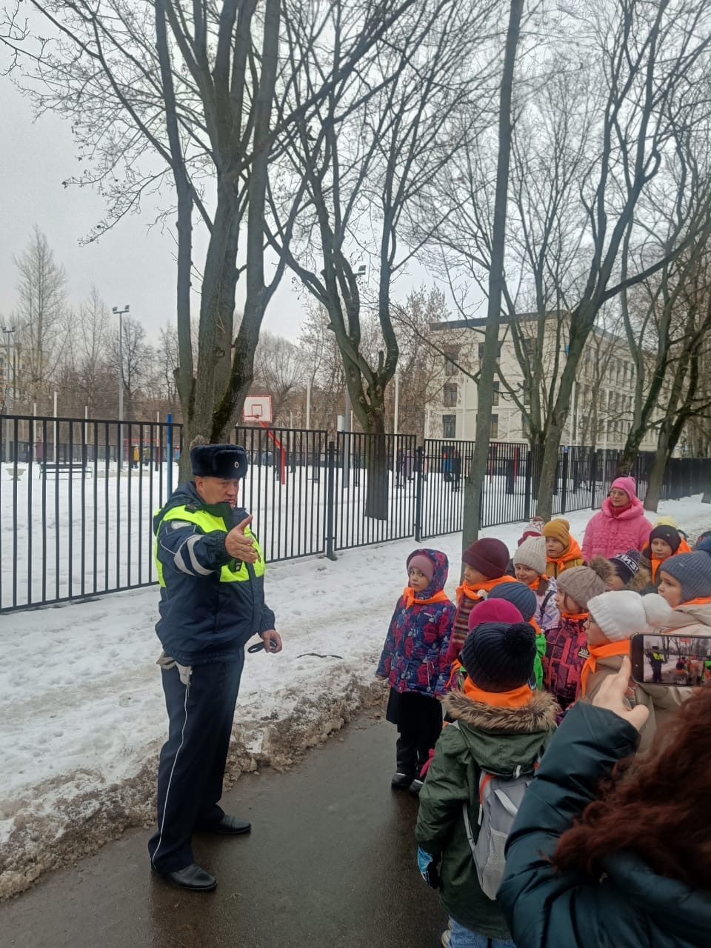

Адрес страницы: http://zyablikovo.mos.ru/safety-and-security/security-and-law-and-order/detail/12744089.html
Управа района Зябликово города Москвы

